  - Evropské fórum měst

Mezinárodní konference o perspektivách rozvoje měst v regionu Evropské hospodářské komise OSN

13 října 2017, Praha

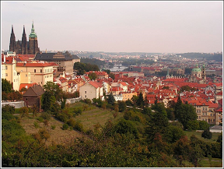

  - Sídliště, jak dál?

Mezinárodní workshop o koherentních přístupech k plánování měst a jejich řízení

12 října 2017, Praha
  - PRAKTICKÉ INFORMACE

INFORMACE O AKCI - Sídliště, jak dál? - 12. října 2017

Sídliště představují specifické oblasti měst vyžadující koncepční a promyšlené rozhodování veřejné správy. Vzhledem ke svému postavení v rámci celospolečenského vnímání představují riziko vzniku sociálně problematických oblastí či dokonce vyloučených lokalit. Jejich prostorová struktura s sebou nese komplikace v oblasti ekonomické i sociální udržitelnosti. Zkušenosti z východní části středně evropského regionu ukazují, že se společnost soustředí na řešení spíše stavebně technických standardů domů a chybí komplexní pohled na řešení těchto lokalit.

Jak dál? Jakým způsobem do těchto území koncepčně vstupovat a jak nastartovat proces jejich transformace ve fungující a atraktivní součásti městské struktury? Jak omezit rizika budoucího negativního vývoje?

Hlavní cíle:

představení a diskuze možných přístupů regenerace panelových sídlišť především
v kontextu dlouhodobého horizontu jejich celkové udržitelnosti a kvality bydlení

hledání synergie implementace principů udržitelného bydlení vyplývající z dokumentů
UNECE ve specifickém prostředí panelových sídlišť

Cílová skupiny:

workshop je určen převážně pro zástupce členských zemí regionu Evropské hospodářské
komise, státní správu, municipality a projektanty ze zemí s velkým podílem bydlení
v panelových sídlištích

Jednací jazyky:
anglický a český

PROGRAM - Sídliště, jak dál? - 12. října 2017

10:00 Registrace
11:00 Úvodní slovo
zástupce Ministerstva pro místní rozvoj ČR

11:15 Blok 1 – Úvod do tématu
11:15 Fenomén panelových sídlišť
prof. Ing. arch. Michal Kohout - vedoucí ústavu nauky o budovách FA ČVUT v Praze, garant workshopu
11:35 Udržitelnost sídlišť
Dr. Elanor Warwick - ředitelka strategického výzkumu Affinity Sutton Housing, Velká Británie
11:55 “Sídliště, jak dál?” – představení projektu
doc. Ing. arch. David Tichý Ph.D. - FA ČVUT v Praze, organizátor workshopu a koordinátor projektu

12:15 Přestávka na kávu

12:30 Blok 2 – Evropské příklady strategií řešení a dobré praxe
12:20 Evropské příklady regenerace panelových sídlišť – dobrá praxe
Ing. arch. Jana Kubánková - FA ČVUT v Praze, organizátor workshopu a výzkumník
projektu Sídliště, jak dál?
12:50 Projekt regenerace sídliště v Amsterdamu Bijlmermeer
Joop de Haan - zástupce ředitele Agentury pro řízení projektů města Amsterdam, Nizozemí
13:10 Diskuze
moderátor - prof. Ing. arch. Michal Kohout

13:30 Oběd

14:30 Blok 3 – Jak dál?
14:30 Zkušenosti zemí střední Evropy (V4)
doc. Ing. arch. Lubica Vitková Ph.D. - Fakulty architektury STU v Bratislavě, děkanka,
Slovenskodr hab.,
inż. arch., prof. PK Anna Agata Kantarek - Fakulta architektury Univerzity Krakov,
Polsko
15:00 Nové přístupy regenerace sídlišť - projekty v Jilemnici a Štětí
Ing. arch. Filip Tittl - UNIT architekti, koordinátor projektu Sídliště, jak dál?
15:30 Diskuze “Jak dál?”
moderátor - prof. Ing. arch. Michal Kohout

16:30 Závěrečná vystoupení, závěry a shrnutí

INFORMACE O AKCI - Evropské fórum měst - 13. října 2017

Pozvaní účastníci:
Zástupci členských států regionu EHK komise OSN
Instituce OSN – EHK OSN, UN-Habitat
Instituce EU
Další mezinárodní instituce
Instituce ČR – ministerstva, partneři, asociace
Regiony a obce ČR
Akademici a experti

Jednací jazyky:
Čeština a angličtina s tlumočením po oba dny

Oficiální podkladové dokumenty:
Nová agenda pro města
Agenda 2030 – Cíle udržitelného rozvoje
Městská agenda pro EU
Ženevská Charta OSN o udržitelném bydlení

Pracovní podkladový dokument:
Podkladový dokument (připravený organizátorem – Ministerstvem pro místní rozvoj ČR), k dispozici na: on www.mmr.cz/euf

Hlavní cíle:
Setkání s otevřenou diskusí o způsobech efektivní implementace nedávno schválených dokumentů OSN a EU o bydlení a rozvoji měst
Sdílení zkušeností a vizí
Hledání možných synergií aktivit OSN a EU zaměřených na rozvoj měst a bydlení
Podpora užší spolupráce OSN a EU v otázkách spojených s rozvojem měst
Diskuse o roli politiky soudržnosti EU a její územní a městské dimenzi po roce 2020

PROGRAM - Evropské fórum měst - 13. října 2017

8:30 Registrace
9:30 Zahajovací vystoupení ministryně pro místní rozvoj
Úvodní slovo výkonné tajemnice EHK OSN

10:30 Blok 1
Efektivní implementace městských agend OSN a EU – možné synergie a spolupráce
Specifikace:
• Institucionální úroveň jako základ pro implementaci schválených dokumentů
• Společné prvky v dokumentech
• Možnosti hlubší spolupráce OSN a EU
• Hodnocení pokroku – nástroje a ukazatele
Úvodní klíčové vystoupení následované moderovanou panelovou diskusí

11:30 Přestávka na kávu

12:00 Blok 2
Strategická role měst a obcí v městském rozvoji a v bydlení
Specifikace:
• Jak mohou obce podpořit udržitelný městský rozvoj? Jak zejména zajistit, aby politické nástroje a strategie byly reálně a účinně implementovány při zvýšené účasti příslušných místních aktérů?
• Jak vytvořit životaschopná města reagující na potřeby místních obyvatel s cílem zvýšit kvalitu života? Jakou dobrou praxi a chytrá řešení zapojit?
• Jak vybudovat udržitelné obytné oblasti jako části odolných, inkluzivních a bezpečných měst?
• Jak regenerovat (dysfunkční) sídla, například sídliště, ve městech odpovídajících potřebám obyvatel 21. století, aby vytvářela přátelská sousedství?
Úvodní klíčové vystoupení následované moderovanou panelovou diskusí

13:00 Oběd

14:30 Blok 3
Strategický přístup, zdroje a nástroje pro budoucí územní a městský rozvoj / Politika soudržnosti EU
Specifikace:
• Územní a městský rozvoj v kontextu Politiky soudržnosti (obecný popis; filosofie Politiky soudržnosti); přínosy z výsledků Politiky soudržnosti (v posledních desetiletích)
• Proč přináší Politika soudržnosti přidanou hodnotu – nástroje zaměřené na výsledky, územní dimenze a integrované nástroje. Chytrá města apod.
• Praktické příklady implementace v praxi (obecná pozorování; příklady)
• Budoucí perspektiva (po roce 2020) – vize/cíle; vazba na cíle udržitelného rozvoje a další přístupy Úvodní klíčové vystoupení následované moderovanou panelovou diskusí

15:30 Shrnutí a závěrečné poznámky

15:45 Zakončení akce

MÍSTO KONÁNÍ

Akademie veřejného investování Ministerstva pro místní rozvoj
Staroměstské náměstí 6, Praha 1

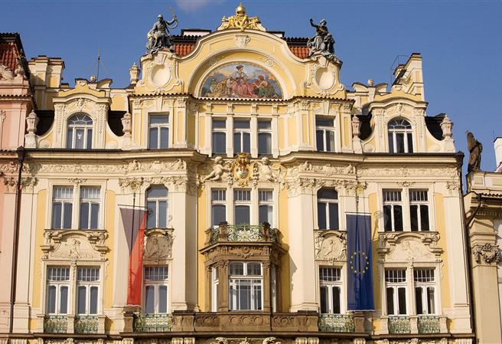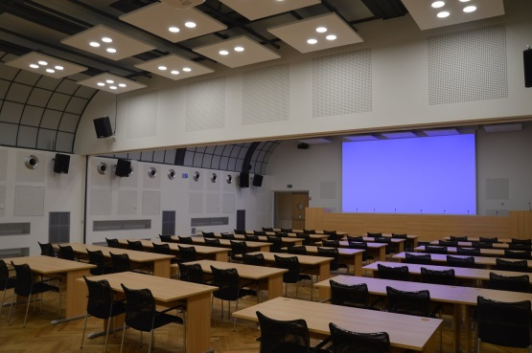

REGISTRACE
Místo registrace: Ministerstvo pro místní rozvoj, Staroměstské náměstí 6

Registrace účastníků bude dne 12. 10. 2017: od 10:00 hod na recepci MMR, Staroměstské n. 6, Praha 1.
Registrace účastníků bude dne 13. 10. 2017: od 8:30 hod na recepci MMR, Staroměstské n. 6, Praha 1.

Na registraci si prosím připravte průkaz totožnosti. V rámci registrace a vstupu do prostorů MMR bude probíhat bezpečnostní kontrola.

UBYTOVÁNÍ

http://www.prague.eu/cs/objekty/ubytovani

DOPRAVA

VEŘEJNÁ DOPRAVA A TAXI

http://www.prague.eu/cs/prakticke

JÍZDENKY
Cestovat městskou hromadnou dopravou lze pouze s platnou jízdenkou, kterou si cestující opatří před nástupem do vozidla nebo před vstupem do přepravního prostoru metra.

Jízdenky pro jednotlivou jízdu
»jízdenka na 90 minut (základní) – 32 Kč, děti (6–15 let) 16 Kč
»jízdenka na 30 minut (krátkodobá) – 24 Kč, děti (6–15 let) 12 Kč

Časové (turistické) jízdenky
»jízdenka na 24 hodin – 110 Kč, děti (6–15 let) 55 Kč
»jízdenka na 72 hodin – 310 Kč, pro děti není zvýhodněné jízdné

Přeprava zavazadel
Bezplatně se přepravují drobná zavazadla, zvířata ve schráně, dětský kočárek s dítětem či jízdní kola (ta pouze v metru, na přívozech, na lanové dráze na Petřín a v určených časových intervalech ve vybraných tramvajových úsecích).

Bezplatná přeprava
Děti do 6 let a osoby starší 70 let (bližší informace o podmínkách bezplatné přepravy na www.dpp.cz)

Informace o MHD
Bližší informace o cenách jízdného, jízdních řádech apod. získáte:
»tel. 296 19 18 17 (denně 7.00 - 21.00)
www.dpp.cz

PARKOVÁNÍ

Parkování v okolí MMR není zajištěno, nejbližší parkování je možné v prostorech hotelu Intercontinental – Garáže Pařížská (Pařížská 30, Praha 1, cena – 75,- Kč/hod nebo 1.000,- Kč/den (http://1park.cz/?lang=cz)
a v parkovišti obchodního centra Palladium (Náměstí Republiky 1, Praha 1 – cena 50,- Kč/hod nebo 700,- Kč/den (https://www.palladiumpraha.cz/pro-motoristy/)

KONTAKTY

Ministerstvo pro místní rozvoj
Staroměstské náměstí 6
Praha 1
euf@mmr.cz
www.mmr.cz/EUF
www.sidlistejakdal.cz/en

